適合度検定
ここでは適合度検定の導出を補足する。尤度比検定で帰無仮説が正しく、標本数nが十分大きいときにはある自由度のχ²分布に従う適合度検定が得られる。これにより観測度数と期待度数から、独立性の検定が行える。

いま、X₁, X₂,…, X_{n} をある確率分布g(x； θ)からの無作為標本であるとする。θは確率分布のパラメータである。例えば、g(x； θ)が正規分布ならば、θ＝（μ, σ²）であり、二項分布ならばθ＝（n, p）である。しかし、いまはサンプリングされたｎ個の標本の確率分布が分からないので、それを特定化する問題を考える。これは適合度検定と呼ばれ、次の手順で行われる。以下では、ｎ個の標本がサンプリングされたと考えられる確率分布をf(x； θ)とおく。
- f(x； θ)の定義域を適当にk個の区分（セル）に分割する。
表1
区間(セル） | t₁ t₂ … t_{k} | 計
セル確率 | p₁ p₂ … p_{k} | 1
n回試行の度数 | n₁ n₂ … n_{k} | N

- 標本が各区分(セル)にt = {t₁, t₂, …, t_{k}}個入ったときの確率をそれぞれ、p = {p₁, p₂, …,p_{k}}とおく。このときの確率分布f(x； θ)は多項分布と呼ばれ、次式で表現できる。
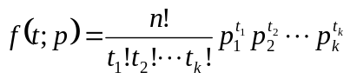 (1)
ただし、p₁ + p₂ + … + p_{k} = 1 t₁ + t₂+ … + t _{k} = n (2)

ここで、k = 2の場合を考えると次式が得られる。
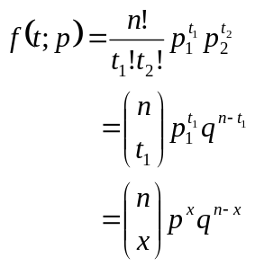 (∵ p₂ = qとおく)
(∵ t₁ = xとおく)

= _{n}C_{x}p^{x}q^{n－x} (3)
ただし、p +q = 1
- これは第4回講義で学んだ二項分布に他ならない。
- 二項分布を一般形として表現したのが多項分布である。
多項分布の(1)式に戻り、その制約条件p₁ + p₂ + … + p_{k} = 1 に注意する。したがって、未知パラメータはk－1個存在する。
- 例．二項分布の(3)式でいえば未知パラメータ{p,q}はp+q = 1の制約条件から、pが分かれば、qの値がわかる。

以上の準備の下で、ｎ個の観測値から得られた確率分布g(x； θ)が本当に確率分布f(x； θ)から得られたと考えてよいか？を検定したい。このとき仮説設定は次のようにおく。
H₀：p₁=p₁₀, p₂=p₂₀,…, p_{k}=p_{k0}
H₁：少なくとも1つのセル確率に関して、p_{i}≠p_{i0}

ただし、p_{k}はn個の観測値から得られたセルkの確率であり、p_{k0}はいま真の確率分布と考えられるf(x； θ)から得られた確率である。

まず、(2)式の多項分布が次のように表現できることに着目する。
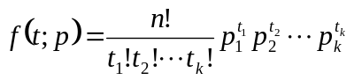
= 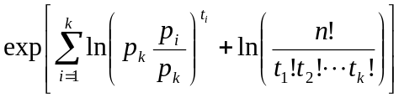 (∵ x = e^{ln(x)} が成立する)
= 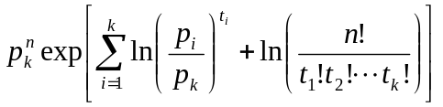
= c(p)^{－1} 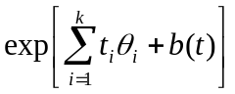 (4)
ただし、c(p) ＝ p_{k}－^{n}
θ_{i} = ln(p_{i}/p_{k})
b(t) = ln[n!/(t₁!…t_{k}!)] ;定数

ここで、n個の観測値から表1の各セルの確率p_{k}を推定する。その推定量は
_{i} = t_{i}/n i = 1,…,k (5)

- これは最尤法による推定値でもある。
- (4)式の確率分布は尤度関数と数学的には同じ形をしているので、(4)式で対数をとった対数尤度関数を考える。
lnL(p|t) = 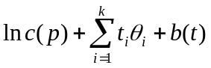
= 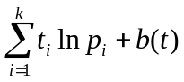 (6)
(∵ ln(x/y) = ln(x) － ln(y)が成立する また、c(p) ＝ p_{k}－^{n} 、θ_{i} = ln(p_{i}/p_{k}))

よって、対数尤度比は
Z = 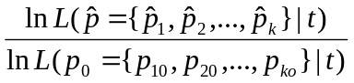 = 2[lnL(p^|t) － lnL(p₀|t) ]
(∵ ln(x/y) = ln(x) － ln(y)が成立する)
= 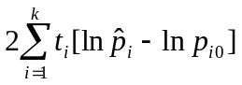
= 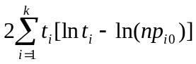 (7)
(∵ [ ]の第1, 2項にｎをかけている、また(5)式よりn_{i} = t_{i} )
- 対数の尤度比を取った尤度比検定は自由度k－1のχ²分布にしたがうことが知られている。
- これより、有意水準αの尤度比検定は、自由度k－1のχ²分布の上側100α％点の臨界点χ_{α}²(k－1)に対して
Z ＞ χ_{α}²(k－1) 帰無仮説（H₀）を棄却する。
Z ≦ χ_{α}²(k－1) 帰無仮説（H₀）を棄却しない。

で与えられる。次に、(7)式の右辺を変形すると
= 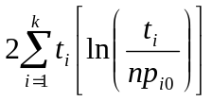
(∵ cln(x) = ln(x)^{c} が成立する)
= 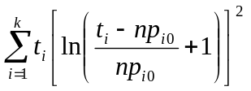
≈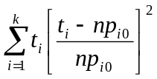
(∵ ln(x + 1) ≈ ln(x) が成立する)
= 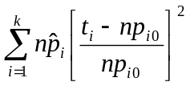 (∵ (5)式よりn_{i} = t_{i} )
= 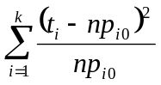 (8)
(∵ 帰無仮説が正しいときには大数の法則より、次の確率収束が成立する
plim_{n→∞i} → p_{i0} )

- したがって、対数尤度比(7)式は帰無仮説が正しく、大標本の下では期待度数と観測度数から計算される。
= 2[ln(p^|t) － ln(p₀|t) ]
≈
= 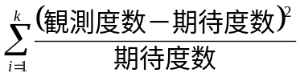 (9)

- これは第10回講義のノートp102で見た適合度検定～χ²(k－1)の式そのものである。
- 適合度検定(9)式は尤度比検定(7)式の漸近式として解釈できる。

終

Appendix01
ln(x + 1) ≈ ln(x) が漸近的に成立することの証明

対数に関する積分の知識から、次式が成立する。
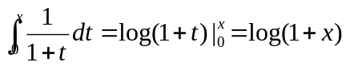
また、1/(1+t)をt＝0の周りでテーラ展開すると、
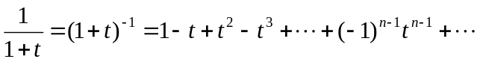
このベキ級数は｜t｜＜1の条件の下で収束し、項別に積分が可能である。よって、
log(1+x) = 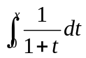
= 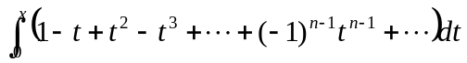
= x－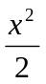＋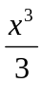－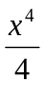＋…＋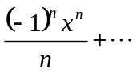 （｜x｜＜1）
≒ x
- したがって、log(1+x) ≒ x は線形近似である。

Appendix02
尤度比検定がχ²検定等計量で与えられることの証明

いま、確率変数X = (X₁, X₂,…, X_{n})を所与とし、尤度比検定を次式で定義する。
帰無仮説H₀：θ＝θ₀、 対立仮説H₁：θ＝θ₁≠θ₀

このとき、尤度比は次式で与えられる。
Z = 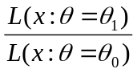

このとき、ある有意水準αから与えられる定数Cに対して、
Z ＞ C → 帰無仮説H₀を棄却する
Z ≦ C → 帰無仮説H₀を棄却しない

とする検定を尤度比検定と呼んだ。この検定方法は対数を取った、対数尤度比に関しても成立する。なぜならば、尤度関数L(・)を最大にするパラメータθは対数尤度lnL(・)を最大にするからである。したがって、いま対数尤度比でZを定義する。
Z = 2 ln (A－2－1)

ここでは後の計算に都合がよい様に右辺に2をかけている。
いま、確率密度関数は次式の(4)式で定義されていた。
= c(p) ^{－1} (4)式再掲
ただし、c(p) ＝ p_{k}－^{n}
θ_{i} = ln(p_{i}/p_{k})
b(t) = ln[n!/(t₁!…t_{k}!)] ;定数

したがって、θ= {p₁, p₂,…,p_{k}}、x = {t₁, t₂,…,t_{k}}とすると、対数尤度は次式で表現される。
lnL(θ;x) = 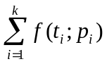
= －nlnc(θ) ＋θ’t + t₀ (A－2－2)
ただし、θ = {θ₁, θ₂,…, θ_{k}} , t = {t₁, t₂,…,t}はベクトル, t₀ = b(t)は定数である。

上式をもとに、対数尤度比をとると、
Z = 2 ln 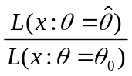
= －2 [nlnc() －nlnc(θ₀) －（－θ₀)t’ ] (A－2－3)

ここで、二つのパラメータ間（, θ₀）に距離があることに着目し、テーラ展開による近似からlnc()をθ=θ₀の近傍で近似する。
lnc() ≒ lnc(θ₀)＋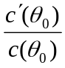(－θ₀) + 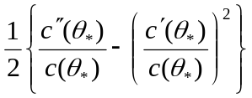 (－θ₀)²
ただし、θ₀ ＜θ* ＜ (A－2－4)
(∵ f(x)/g(x)のxに関する微分はf’(x)g(x)/g(x)²－f(x)g’(x)/g(x)²で与えられる)

上式を(A－2－3)式に代入すると、
Z = －2 [nlnc() －nlnc(θ₀) －（－θ₀)t’ ]
= －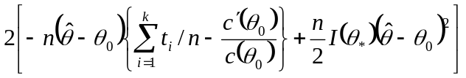
= －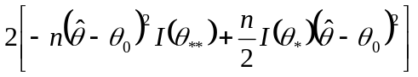 (A－2－5)
ただし、I(θ*) = 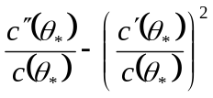 θ₀ ＜θ* ＜

また、次式が成立する。
I(θ**) = 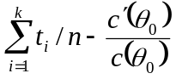 × 1/(－θ₀) θ₀ ＜θ** ＜
(A－2－6)

(A－2－5)式の右辺(RHS : Right Hand Side)を書き直して、
RHS = －
= 2 n(－θ₀)²I(θ**)－nI(θ*) (－θ₀)²
= nI(θ₀) (－θ₀)² － An* ＋ 2An** (A－2－7)
ただし、
An* = [I(θ*)－I(θ₀)]×n×(－θ₀)²
An** = [I(θ**)－I(θ₀)]×n×(－θ₀)²

ここでθ*とθ**はθ₀の近傍でI(θ)を計算した値であった。したがって、限りなくθ₀の近くでθ*とθ**をとることが可能であり、そのときには
An* ≈ 0 (∵ I(θ*)はI(θ₀)へ確率収束する)
An** ≈ 0 (∵ I(θ**)はI(θ₀)へ確率収束する)
(A－2－8)
以上の(A－2－5) 、(A－2－7)、 (A－2－8)式より、
Z = nI(θ₀) (－θ₀)²
= 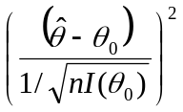 (A－2－9)

ところが、は最尤推定量による推定量であり、その性質として次の漸近的正規性が成立することがわかっている。
～N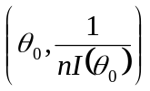 (A－2－10)
帰無仮説H₀：θ＝θ₀が正しいとき、この最尤推定値を真のパラメータθ₀で基準化すると、
z = 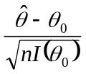 ～ N（0,1） (A－2－11)

これを平方（Z = z²）したのが、 (A－2－9)式である。
- したがって、標準正規分布に従う確率変数を平方したものがχ²分布に従うことから、尤度比検定統計量Zもχ²分布に従う。
- また、θ_{i} = ln(p_{i}/p_{k}) i = 1,…k はk個存在するが、p₁ + p₂…+p_{k} =1の制約によって、自由度は一つ失われ、k－1である。
- 以上から、尤度比検定統計量Zは自由度k－1のχ²分布に従う。
Z = 2 ln ～ χ²（k－1）

終

Appendix03
(A－2－10)式の証明
ところが、は最尤推定量による推定量の漸近的正規性の成立。
～N (A－3－1)

多項分布に従う確率密度関数を(4)式では次のようにおいた。
= c(p) ^{－1} (4)式再掲
ただし、c(p) ＝ p_{k}－^{n}
θ_{i} = ln(p_{i}/p_{k})
b(t) = ln[n!/(t₁!…t_{k}!)] ;定数

多項分布は二項分布、正規分布などと同じ指数型分布族に属し、これは次の密度関数で表現される。
f (x;θ) = c^{－1}(θ)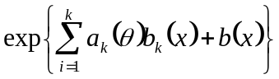 (A－3－2)
ただし、θ={θ₁,…, θ_{k} }は未知パラメータであり、b_{i} は確率変数xのみからなる関数であり、c^{－1}(θ)とa_{k}(θ)はθからのみなる関数である。これが(4)式に対応していることは簡単に確認できる。また、二項分布B（n, p）の確率関数は次式で与えられる。以下ではθ = pとおく。
（二項分布）
f (x;θ) = (1－θ)^{n}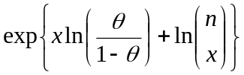
= (1－θ)^{n} 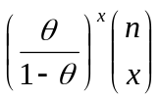
= 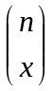(1－θ)^{n－x} (θ)^{x} (A－3－3)
- 最後の＝は、授業でも取上げた形である。
- 最初の＝で、c^{－1}(θ) = (1－θ)^{n}、k =1、a₁(θ) = ln[θ/(1－θ)]、b₁(x) = x、b(x) = ln とおくと、(A－3－2)式になることが確認できる。

正規分布N（μ, σ²）の確率関数は次式で与えられる。以下ではθ =（μ, σ²）とおく。
（正規分布）
f (x;θ) = 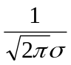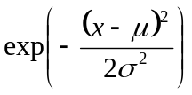
= 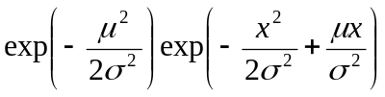 (A－3－4)
- ここでも最初の＝は、授業でも取上げた形である。
- 最後の＝でc^{－1}(θ) = 1/√2πσ、k =2、a₁(θ) = －(2σ²)^{－1}、a₂(θ) = μ/σ²、b₁(x) = x²、b₂(x) = x とおくと、(A－3－2)式になることが確認できる。

したがって、以下では指数型分布族(A－3－2)式を確率変数X = (X₁, X₂,…,X_{n})の密度関数とし、最尤推定量の漸近的正規性を証明する。
f (x;θ) = c^{－1}(θ)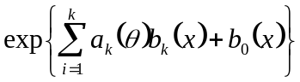 (A－3－2)再掲

最初に対数尤度関数をとると、
lnL(θ;x) = 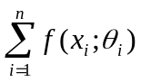
= －nlnc(θ) ＋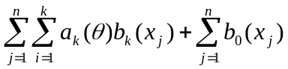
(A－3－5)

以下では、証明を簡単にするために、未知パラメータθの数を一つ（k = 1）とし、a₁(θ)＝θの場合を考える。
l(θ) = lnL(θ;x)
=
= －nlnc(θ) ＋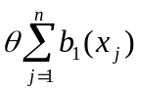＋ 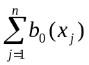 θ∈Θ
(A－3－6)
解の存在を明確にするために、Θは実数空間でありその内点にθが存在することを仮定する。いま、集合Θ内部で無限回微分可能性を仮定し、最尤推定量を、母集団の真のパラメータをθ₀とおくと、次式を満たすθ*がθ₀ととの間に存在する。
θ₀ ＜θ* ＜ (A－3－7)

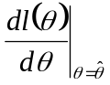= 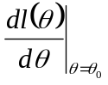 + 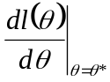 (－θ)
= 0 (A－3－8)
- 最尤法の考えから、左辺＝0が成立する。実際に(A－3－6)式をθに関して微分すると、
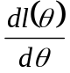 = 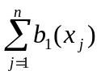－n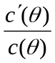
＝ 0 (A－3－9)

よって、b₁(x_{j})標本平均は次式から計算される。
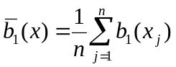

また、b₁(x_{j})の標本平均Combin₁(x)の期待値は母パラメータθのもとで次式で与えられる。
E[Combin₁(x)] = (∵ (A－3－9)式)
(A－3－10)

(A－3－9)式をさらにもう一回微分した2次微分は、
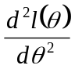 = －n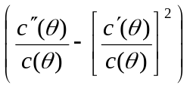 = －nI(θ) (A－3－11)

一方で、b₁(x_{j})の分散は次式で得られることがわかっている。
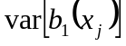 = 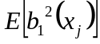－ 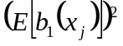
=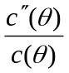－ 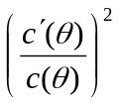 (∵ Appendix04)
= I(θ) (∵ (A－3－10)式)
(A－3－12)

いま、確率変数｛x₁, x₂,…,x_{n}｝は無作為抽出されており互いに独立であることを仮定している。したがって、その関数であるb₁(x_{j}) j = 1,2,…nも互いに独立であるとみなすことが出来る。よって、b₁(x_{j})の標本平均Combin₁(x)の分散は次式で表現できる。
var[Combin₁(x) ] = I(θ)/n (A－3－13)

(A－3－9)、 (A－3－11)式を(A－3－8)式に代入すると、
I(θ*) ×(－θ) = 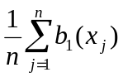－ (A－3－14)

- ここでθ* = θ**、b₁(x_{j}) = t_{i}、n = k とおいたものが、(A－2－6)式である。
(A－2－6)式の証明
I(θ**) = × 1/(－θ₀) θ₀ ＜θ** ＜
(A－2－6)再掲

話を(A－3－14)式に戻し、次のように書換えてやる。
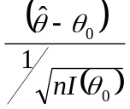 ＝ 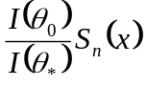 (A－3－15)

ただし、
S_{n}(x) = ×｛I(θ*) (－θ₀)｝/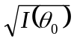
= 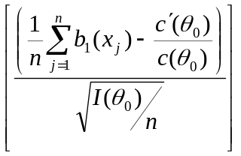
= 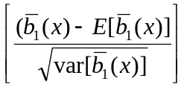 ～N(0, 1)
(A－3－16)
- これは標本平均Combin₁(x)を基準化したものに他ならない。
- Ｓ_{n}(x)は大数の法則から、標本数が十分大きいとき（n → ∞）には標本平均Combin₁(x)がE[Combin₁(x)]に確率収束する。
- したがって、(A－3－15)、(A－3－16)式から次の関係が成立する。
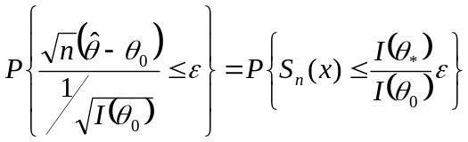 (A－3－17)
ただし、εは任意の正の定数である。

- 右辺に着目すると、（A－3－7）式よりθ₀ ＜θ* ＜であるから、εを小さくすればがθ₀に確率収束し、当然θ*もθ₀に確率収束する。またS_{n}(x)～N（0, 1）であった。
- このことは左辺についてもいえる。したがって、帰無仮説H₀：θ＝θ₀が正しいときの検定統計量は次の標準正規分布によって、与えられる。
z = ～ N(0, 1)
- これは最尤推定量の漸近的正規性と呼ばれる。
- また、上式は(A－2－11)に他ならない。

終

Appendix04
b₁(x_{j})の分散が次式で得られることの証明。
= －
=－
= I(θ) (A－3－12) 再掲

いま、X = (X1, X2,…,Xn)のn個の標本に関する独立性を仮定し、Xの同時確率密度関数を次式で与える。
f (x;θ) = c^{－n}(θ)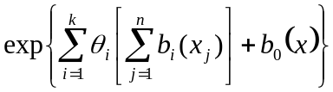 (A－4－1)

いま、次の関数T_{i}を定義する。
T_{i} = 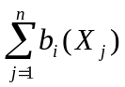 i = 1,2,…k k ＜ n

このとき、T = (T₁, T₂,…,T_{n})の密度関数を次式で表現する。

f (t;θ) = K^{－1}(θ)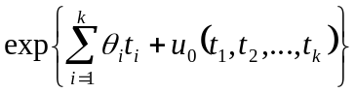 (A－4－2)

- T_{i}の期待値と分散、及びTjとの共分散（i ≠ j）は次式で求まる。
E[T_{i}] = 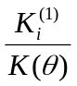 (A－4－3)
Var[T_{i}] = 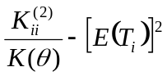 (A－4－4)

Cov(T_{i}, T_{j}) = 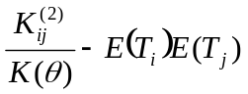 (A－4－5)
ただし、K_{i}⁽¹⁾ = ∂K(θ)/∂θ_{i} K_{ij}⁽²⁾ = ∂²K(θ)/∂θ_{i}∂θ_{j}

(A－4－2)式の分布関数を取り、右辺を1とおく。
∫f (t;θ)dt = ∫K^{－1}(θ) dt₁dt₂…dt_{k}
= 1 (A－4－6)

いま、K(θ)にはt_{i}は含まれないので、
K(θ) = ∫ dt₁dt₂…dt_{k}
(A－4－7)
指数関数の微分に関する知識から、
K_{i}⁽¹⁾ = ∂K(θ)/∂θ_{i}
= ∫t_{i} dt₁dt₂…dt_{k}
= K(θ)×∫t_{i}dt_{i}
= K(θ)×E[T_{i}]

∴ E[T_{i}] = K_{i}⁽¹⁾ / K(θ) (A－4－8)

同様にして、
K_{ii}⁽²⁾ = ∂²K(θ)/∂θ_{i}∂θ_{i}
= ∫t_{i}t_{i} dt₁dt₂…dt_{k}
= K(θ)×∫t_{i}²dt_{i}
= K(θ)×E[T_{i}²])

∴ var[T_{i}] = E[T_{i}²]－（E[T_{i}]）²
= K_{ii}⁽²⁾ / K(θ) －（E[T_{i}]）²
= K_{ii}⁽²⁾ / K(θ) － (K(θ)×E[T_{i}])² (∵ (A－4－8)式)
(A－4－9)

- (A－4－9)式で、K(θ) = c(θ)とおいたものが、(A－3－12)式に他ならない。
- 特に、(A－4－9)式をf (t;θ)に対するフィッシャーの情報行列と呼び、I（θ）で表現する。

以下では、柳川尭『統計数学』，近代科学社，1990，pp143-144を参考した。
第5回講義ノートp37～参考のこと。
この表記は第10回講義のノートp102で見たものと同じである。
両辺の対数を取れば、この事は簡単に確認できる。
第8回補足 最尤法を参考のこと。
“対数”尤度比検定では、対数をとった後の計算を簡単にするために2（or －2）をかける。Appendix02も参考のこと。
この証明を行うためには、尤度比検定と最尤推定量の漸近的正規性に関する知識が必要である。ここではなるべく簡単に、Appendix02で紹介するにとどめる。関心のある学生は他書、例えば前掲書の柳川尭『統計数学』，近代科学社，1990，pp140-142を参考のこと。
Appendix01を参考のこと。
ここでの説明は蓑谷千凰彦（1991）『経済分析のための微積分入門』，多賀出版，p249を参考した。
この点は第9回補足 尤度比検定とネイマン・ピアソンの補題を参考のこと。
この点は第6回補足 最尤法で記しているので、参考にしてほしい。
テーラ展開に関しては難しくないので、Appendix01や微積分に関する入門書を参考のこと。
Appendix03参考のこと。
θ_{i} = ln(p_{i}/p_{k}) i = 1,…k より、θは確率変数p_{i}の関数であり、これも確率変数である。したがって、I(θ*)のI(θ₀)への収束は確率収束である。
Appendix03参考のこと。
その他ポアソン分布、負の二項分布、ガンマ分布、ベータ分布も指数型分布族に属す。
これは証明を簡単にするための工仮定であり、以下で述べる最尤推定量の漸近的正規性は指数型分布族で表現される一般の密度関数についても同様に証明を試みることができる。

